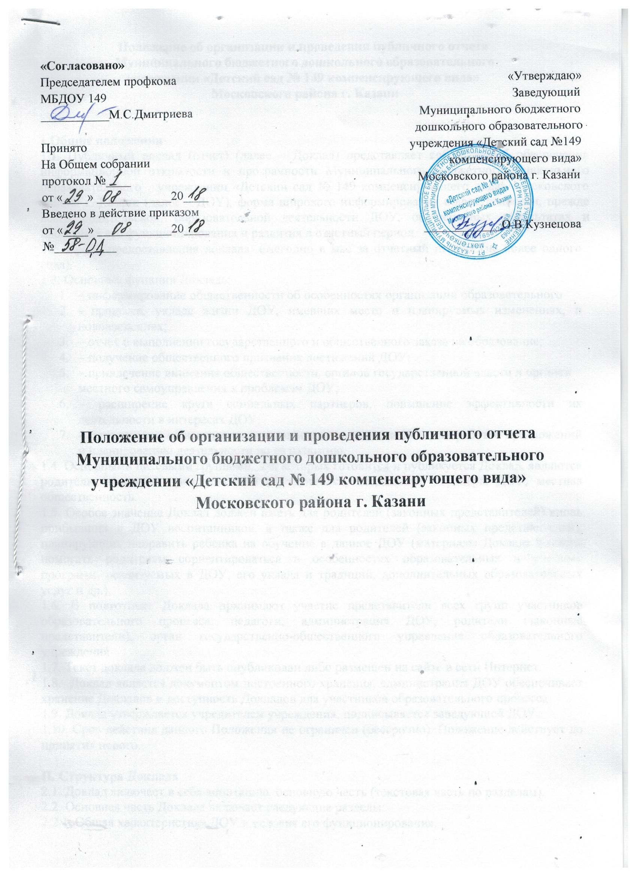

Положение об организации и проведения публичного отчета
Муниципального бюджетного дошкольного образовательного
учреждении «Детский сад № 149 компенсирующего вида»
Московского района г. Казани

1.Общие положения
1.1. Публичный доклад (отчет) (далее – Доклад) представляет собой способ обеспечения информационной открытости и прозрачности Муниципального бюджетного дошкольного образовательного учреждении «Детский сад № 149 компенсирующего вида» Московского района г. Казани (далее – ДОУ), форма широкого информирования общественности, прежде всего родительской, образовательной деятельности ДОУ, об основных результатах и проблемах его функционирования и развития в отчетный период.
1.2. Сроки предоставления доклада: ежегодно в мае за отчетный период (не более одного года).
1.3. Основные функции Доклада:
- – информирование общественности об особенностях организации образовательного
- - процесса, укладе жизни ДОУ, имевших место и планируемых изменениях, и нововведениях;
- – отчёт о выполнении государственного и общественного заказа на образование;
- – получение общественного признания достижений ДОУ;
- – привлечение внимания общественности, органов государственной власти и органов
местного самоуправления к проблемам ДОУ;
- – расширение круга социальных партнеров, повышение эффективности их деятельности в интересах ДОУ;
- – привлечение общественности к оценке деятельности ДОУ, разработке предложений и планированию деятельности по ее развитию.
1.4. Основными целевыми группами, для которых готовится и публикуется Доклад, являются родители (законные представители) обучающихся, социальные партнёры ДОУ, местная общественность.
1.5. Особое значение Доклад должен иметь для родителей (законных представителей) вновь прибывших в ДОУ воспитанников, а также для родителей (законных представителей), планирующих направить ребенка на обучение в данное ДОУ (материалы Доклада должны помогать родителям сориентироваться в особенностях образовательных и учебных программ, реализуемых в ДОУ, его уклада и традиций, дополнительных образовательных услуг и др.).
1.6. В подготовке Доклада принимают участие представители всех групп участников образовательного процесса: педагоги, администрация ДОУ, родители (законные представители), орган государственно-общественного управления образовательного учреждения.
1.7. Текст доклада должен быть опубликован либо размещен на сайте в сети Интернет.
1.8. Доклад является документом постоянного хранения, администрация ДОУ обеспечивает хранение Докладов и доступность Докладов для участников образовательного процесса.
1.9. Доклад утверждается учредителем учреждения, подписывается заведующей ДОУ.
1.10. Срок действия данного Положения не ограничен (бессрочно). Положение действует до принятия нового.

II. Структура Доклада
2.1. Доклад включает в себя аннотацию, основную часть (текстовая часть по разделам).
2.2. Основная часть Доклада включает следующие разделы:
2.2.1. Общая характеристика ДОУ и условия его функционирования.
2.2.2. Состав воспитанников (основные количественные данные, в том числе по возрастам).
2.2.3. Условия осуществления образовательного процесса, в т.ч. материально-техническая база, кадровое обеспечение образовательного процесса.
2.2.4. Режим обучения, организация питания и обеспечение безопасности.
2.2.5. Приоритетные цели и задачи развития ДОУ, деятельность по их решению в отчетный период (в т.ч. решения органа государственно-общественного управления).
2.2.6. Основные образовательные результаты воспитанников и выпускников текущего года (результаты муниципальных, областных, всероссийских конкурсов и др.).
2.2.7. Результаты реализации образовательной программы ДОУ.
2.2.8. Состояние здоровья воспитанников, меры по охране и укреплению здоровья.
2.2.9. Социальная активность и социальное партнерство ДОУ (сотрудничество с учреждениями образования, предприятиями, некоммерческими организациями и общественными объединениями; социально значимые мероприятия и др.).
2.2.10. Публикации в СМИ о ДОУ.
2.2.11. Основные сохраняющиеся проблемы ДОУ (в т.ч. не решенные в отчетный период).
2.2.12. Основные направления развития ДОУ на предстоящий год и перспективы (в соответствии с Программой развития ДОУ).
В заключение каждого раздела представлены краткие выводы, обобщающие приводимые данные. Особое значение имеет четкое обозначение конкретных результатов, которых добилось ДОУ за отчетный год, по каждому из разделов Доклада.
Информация по каждому из разделов представляется в сжатом виде, с максимально
возможным использованием количественных данных. Текстовая часть каждого из разделов должна быть минимизирована для того, чтобы Доклад в своем общем объеме был доступен для прочтения. Изложение не должно содержать в себе специальных терминов, понятных лишь для узких групп профессионалов (педагогов, управленцев и др.).
2.3. Опубликование личных сведений о воспитанниках и их фамилий в Докладе не допускается.

III. Подготовка Доклада
3.1. Подготовка Доклада является организованным процессом и включает в себя следующие этапы:
– утверждение состава и руководителя (координатора) рабочей группы, ответственной за подготовку Доклада (как правило, соответствующая рабочая группа включает в себя представителей администрации, органа государственно-общественного управления ДОУ, педагогов);
– утверждение графика работы по подготовке Доклада;
– разработка структуры Доклада;
– утверждение структуры Доклада;
– представление проекта Доклада на расширенное заседание органа государственно-общественного управления, обсуждение;
– доработка проекта Доклада по результатам обсуждения;
– утверждение Доклада (в т.ч. сокращенного его варианта) и подготовка его к публикации.

IV. Публикация, презентация и распространение Доклада
4.1. Утвержденный Доклад может быть опубликован и доведён до общественности в следующих формах:
– размещение Доклада на Интернет-сайте ДОУ;
– проведение специального общего родительского собрания, педагогического совета или (и) собрания трудового коллектива;
– проведение дня открытых дверей, в рамках которого Доклад будет представлен родителям в форме стендового доклада.

